**FU207** *Scheda creata il 7 marzo 2025*

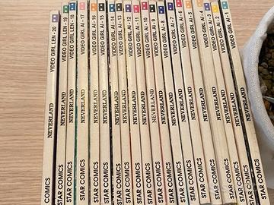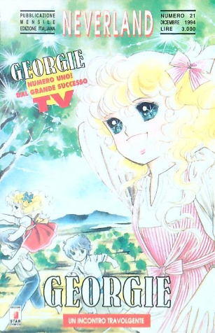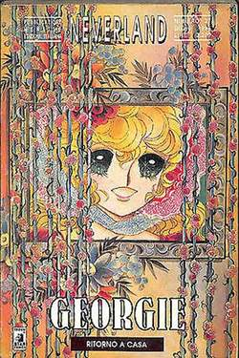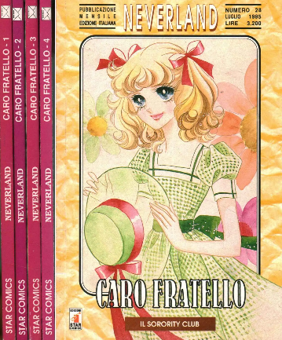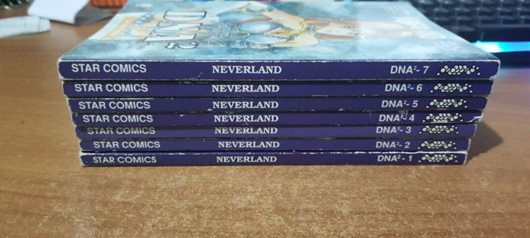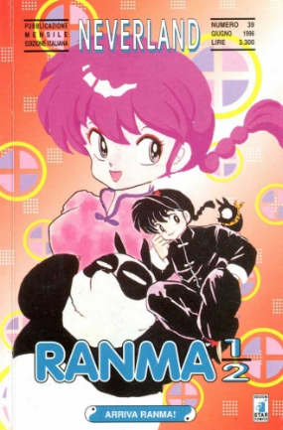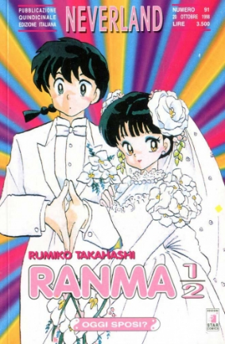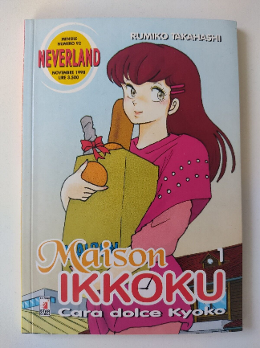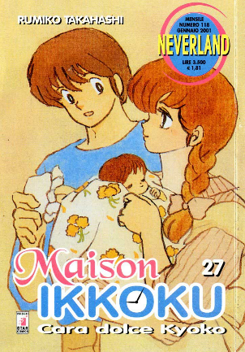

**Descrizione storico-bibliografica**

\***Neverland**. - Anno 1, n. 1 (aprile 1993)- . - Bosco (PG) : Star comics, 1993- . - volumi : fumetti b/n ; 18 cm. ((Mensile. - Serie contenitore. - Ha doppia numerazione per Neverland e per ciascuna sottoserie. - ISSN 1129-986X. - ACNP P002407012. - ACNP PT02407012. - UBO1898939

Comprende:

\***Video girl Ai** / [Masakazu Katsura]. – 1 (aprile 1993)-20 (novembre 1994). - Bosco (PG) : Star comics, 1993-1994. - 20 volumi : fumetti ; 18 cm. - UBO1898952

Comprende:

[1: Lo faccio per lui](https://opac.sbn.it/c/opac/view?id=UBO1898958)   
[2: Dichiarazione](https://opac.sbn.it/c/opac/view?id=UBO1898965)   
[3: La scala di vetro](https://opac.sbn.it/c/opac/view?id=UBO1898968)   
[4: Rinascita](https://opac.sbn.it/c/opac/view?id=UBO1898971)   
[5: Lunga notte](https://opac.sbn.it/c/opac/view?id=UBO1898973)   
[6: Video girl Mai](https://opac.sbn.it/c/opac/view?id=UBO1898974)   
[7: Illusione](https://opac.sbn.it/c/opac/view?id=UBO1898975)   
[8: Il bacio della morte](https://opac.sbn.it/c/opac/view?id=UBO1898978)   
[9: Tempesta](https://opac.sbn.it/c/opac/view?id=UBO1898979)   
[10: Sentimenti](https://opac.sbn.it/c/opac/view?id=UBO1898980)   
[11: Chiarimenti](https://opac.sbn.it/c/opac/view?id=UBO1898983)   
[12: Conto alla rovescia](https://opac.sbn.it/c/opac/view?id=UBO1898985)   
[13: Gelosia](https://opac.sbn.it/c/opac/view?id=UBO1898986)   
[14: Malinconia](https://opac.sbn.it/c/opac/view?id=UBO1898988)   
[15: Natsumi](https://opac.sbn.it/c/opac/view?id=UBO1898991)   
[16: Nuovi sentimenti](https://opac.sbn.it/c/opac/view?id=UBO1898992)   
[17: Addio, Ai](https://opac.sbn.it/c/opac/view?id=UBO1898997)   
[18: Video girl](https://opac.sbn.it/c/opac/view?id=LO11051872)   
[19: Dicerie](https://opac.sbn.it/c/opac/view?id=LO11051875)   
[20: Lieto fine](https://opac.sbn.it/c/opac/view?id=LO11051879)

Fa parte di: *Neverland, 1-20

Autore: Katsura, Masakazu

\***Georgie** / testi M. Izawa ; disegni Y. Igarashi. – 1 (dicembre 1994)-7 (giugno 1995). - Bosco : Star Comics, 1994-1995. – 7 volumi : fumetti ; 18 cm. - UBO4112850

Fa parte di: *Neverland, 21-27

Autori: Izawa, Man ; Igarashi, Yumiko

\***Caro fratello** / Riyoko Ikeda. – 1 (luglio 1995)-4 (ottobre 1995). - Bosco : Star Comics, 1995. – 4 volumi : fumetti ; 18 cm

Fa parte di: *Neverland, 28-31

Autore: Ikeda, Riyoko

\***DNA2** / [Masakazu Katsura]. – 1 (novembre 1995)-7 (maggio 1996). - Bosco (PG) : Star comics, 1995-1996. - 7 volumi : fumetti ; 18 cm

Autore: Katsura, Masakazu

Fa parte di: *Neverland, 32-38

\***Ranma 1/2** / testi e disegni di Rumiko Takahashi. - N. 1 (giugno 1996)-53 (ottobre 1998). - Bosco (PG) : Star Comics, 1996-1998. - 53 volumi : ill. ; 18 cm. - RAV1985604

Fa parte di: *Neverland, 39-91

Autore: Takahashi, Rumiko

\***Maison Ikkoku** : cara dolce Kyoto / Rumiko Takahashi. – 1 (novembre 1998)-27 (gennaio 2001). - Bosco (PG) : Star comics, 1998-2001. - 27 volumi : fumetti ; 18 cm. ((Mensile. - CAG1176410

Fa parte di: *Neverland, 92-118

Autore: Takahashi, Rumiko

*Inuyasha / Rumiko Takahashi. - 2001-2009 [FU4359]

*Dragon ball Z. Saga saiyan / original concept by Akira Toriyama ; edited by Jump comics (2009) [FU4438]  
*Inuyasha / Rumiko Takahashi. - 2009-2014 [FU3889]

*Maison Ikkoku / Rumiko Takahashi (2015-2016) [FU4878]

*Kagami ga kita : lo specchio : raccolta di storie brevi di Rumiko Takahashi / Rumiko Takahashi (2016) [FU3898]

*Ranma 1/2 (2016-2019) [FU3877]

*Rough / Mitsuru Adachi (2016) [FU3969]

*Short game : storie brevi sul baseball liceale realizzate dal maestro Mitsuru Adachi / Mitsuru Adachi (2016) [FU3899]

*Touch / Mitsuru Adachi (2016-2017) [FU3902]

*Lamù : Urusei Yatsura / Rumiko Takahashi (2019-2021) [FU3886]

*Inuyasha / Rumiko Takahashi. - Wide ed. (2021-2022) [FU6100]

*What's Michael? (2021) [FU4742]

Soggetti: Fumetti - Giappone - Edizioni italiane – Periodici; Manga - Periodici

Classe: D741.5952

**Informazioni storico-bibliografiche**

**Lista completa di Neverland a:** <https://www.comicsbox.it/serie/NEVERL>.

**Tutti i fumetti per la testata NEVERLAND dal 2015** <https://www.starcomics.com/testate-fumetti/neverland>.